**Pemanfaatan Ikan Tuna pada Pembuatan Gyoza Tuna untuk Meningkatkan Angka Konsumsi Ikan di Masyarakat**

***Utilization of Tuna in Tuna's Gyoza for Increase Fish Consumption Figures in Society***

oleh : Dennis William, Wika Rinawati, M.Pd.

program studi pendidikan teknik boga, jurusan pendidikan teknik boga busana dan rias, fakultas teknik, universitas negeri yogyakarta, [denniswilliam.2017@student.uny.ac.id](mailto:denniswilliam.2017@student.uny.ac.id)

**Abstrak**

Kayanya hasil laut Indonesia merupakan suatu hal yang dapat menjadi nilai keunggulan untuk Indonesia. Contoh salah satu hasil laut Indonesia yang melimpah adalah ikan. Akan tetapi, kayanya hasil laut Indonesia seperti ikan, berbanding terbalik dengan jumlah konsumsi hasil tersebut di masyarakat. Oleh karena itu, penelitian ini bertujuan untuk menemukan resep produk Gyoza Tuna, memberi kemasan dan label yang menarik, mengetahui harga jual produk dan mengetahui tingkat penerimaan produk di masyarakat. Penelitian ini menggunakan metode RnD (Research and Development) dan model pengembangan 4D yaitu define, design, develop dan disseminate. Hasil P Value dari penelitian ini berdasarkan uji T Test adalah warna 0.881290107, aroma 0.55516284, tekstur 0.582284206, rasa 1 dan keseluruhan 0,305037584. Diketahui nilai P Value kelima aspek tersebut lebih besar dari 0,05, yang dapat disimpulkan bahwa produk pengembangan (Gyoza Tuna) tidak berbeda nyata dengan sampel kontrol.

**Kata Kunci** : Gyoza, Tuna, Konsumsi Ikan

**PENDAHULUAN**

Sebagaian besar atau kurang leih dua per tiga wilayah Indonesia terdiri dari laut. Karena itu sumber daya kelautan dan perikanan menjadi salah satu potensi sumber daya alam yang sangat besar di Indonesia. Salah satu jenis ikan yang yang memiliki potensi besar adalah kelompok ikan pelagis besar seperti tuna, tongkol dan cakalang. Pada Januari-Oktober 2018, volume ekspor perikanan Indonesia mencapai 621,20 ribu ton dengan nilai 3,12 miliar USD. Untuk jumlah ekspor tuna sendiri mencapai 95,75 ribu ton (KKP, 2018). Pada tahun 2018, total angka konsumsi ikan di masyarakat Indonesia sendiri adalah 50,69 kg/kapita. Angka tersebut mengalami peningkatan dari tahun-tahun sebelumnya dan ditargetkan pada tahun 2019 total angka konsumsi ikan di Indonesia adalah 54,49 kg/kapita (KKP, 2018).

Salah satu jenis ikan yang banyak dan mudah dijumpai di perairan Indonesia adalah ikan tuna. Ikan tuna merupakan salah satu kelompok ikan pelagis besar yang tersebar di seluruh Indonesia. Terdapat lima jenis ikan tuna yang tersebar di Indoneisa, yaitu *Yellowfin Tuna, Bluefin Tuna, Big Eye Tuna, Albacore* dan *Skipjack Tuna* (Kementrian Kelautan dan Perikanan RI, 2018). Ikan tuna memiliki kandungan nutrisi yang tinggi untuk mengatasi permasalahan gizi. Selain protein yang tinggi, tuna memiliki kandungan Vit. A, D, B6, B12 dan kaya akan mineral. Kandungan omega 3 pada ikan tuna juga lebih tinggi jika dibandingkan dengan daging ayam dan sapi.

Gyoza sendiri merupakan salah satu hidangan dumpling yang sangat populer di Jepang. Meskipun populer di Jepang, *gyoza* sendiri berasal dari Cina dan memiliki nama asli *Jiaozi*. *Jiao* sendiri memiliki arti tanduk, karena bentuk dari *gyoza*  yang menyerupai tanduk (Lusiana Mustinda, 2015).

*Gyoza* terdiri dari dua bagian, yaitu bagian kulit yang terbuat dari tepung terigu dan bagian isi yang terbuat dari potongan kol, daun bawang dan daging. Kulit gyoza terbuat dari adonan terigu yang dicampur air panas dan dibuat lembaran bulat sedangkan Isian gyoza terbuat dari daging cincang, potongan kol, daun bawang dan bumbu cair lalu diaduk hingga tercampur rata. Secara umum terdapat tiga jenis *Gyoza* yang beredar dipasaran, antara lain : Yaki Gyoza yaitu gyoza yang diolah dengan cara pan-seared dan steaming, Sui Gyoza yaitu gyoza yang diolah dengan cara direbus dan Age Gyoza yaitu gyoza yang diolah dengan cara digoreng.

Tidak hanya enak, *gyoza* merupakan makanan yang sehat karena memiliki kandungan protein, vitamin dan mineral yang terdapat pada isian, serta energi dan karbohidrat pada bagian kulitnya (Permatasari, 2017). Selain itu, *gyoza* dapat diinovasi dengan memberi mensubstitusi atau mengganti isiannya dengan menggunakan bahan pangan lokal atau bahan yang memiliki kandungan gizi tinggi yang jarang digunakan.

Produk yang akan dikembangkan kali ini untuk meningkatkan angka konsumsi ikan adalah *gyoza* dengan substitusi dan isian ikan tuna. Ikan tuna memiliki kandungan protein yang cukup tinggi yaitu sebesar 23,7%, tinggi mineral, nutrisi, vitamin, asam lemak tidak jenuh Omega 3 (KKP, 2018). Ikan tuna sendiri tidak memiliki banyak duri halus dan aroma yang tidak terlalu amis saat diolah, sehingga cocok untuk orang yang jarang mengkonsumsi ikan karena memiliki banyak duri dan bau amis.

Tujuan dikembangkannya produk ini adalah untuk meningkatkan angka konsumsi ikan di masyarakat dan memenuhi kebutuhan gizi terutama pada kalangan remaja dan anak-anak. produk ini juga bertujuan untuk membantu program Gerakan Memasyarakatkan Makan Ikan (GEMARIKAN) yang dicanangkan oleh pemerintah.

**METODE PENELITIAN**

**Jenis Penelitian**

Jenis penelitian yang digunakan adalah penelitian *Research and Development* atau RnDdengan model pengembangan 4D (*define, design, develop* dan *disseminate*). Penelitian dan pengembangan ini dilakukan untuk menemukan formula dan mengetahui teknik pengolahan yang sesuai dengan pengembangan menu. Proses penelitian ini memerlukan beberapa kali pengujian dan revisi, sehingga produk yang dikembangkan dapat memerlukan syarat dan teruji secara empiris (Endang Mulyatiningsih, 2011:195).

**Waktu Dan Tempat Penelitian**

Penelitian dilaksanakan di Laboraturium Boga dan Laboraturium Kimia Jurusan Pendidikan Teknik Boga Busana dan Rias, Fakultas Teknik Universitas Negeri Yogyakarta

Waktu penelitian dimulai sejak penyusunan proposal hingga jurnal Proyek Akhir diujikan (Januari-Juli 2020)

**Target / Subjek Penelitian**

Uji penerimaan skala luas dilakukan dengan sasaran masyarakat sekitar tempat tinggal dengan jumlah 30 orang.

**Prosedur**

Tahapan penelitian yang dilalui antara lain adalah sebagai berikut :

1. *Define*

Pada tahap ini, dilakukan uji dipilih 1 dari 3 resep acuan yang telah dipilih. Penilaian tahap ini dinilai oleh 1 dosen pembimbing dan 7 mahasiswa dalam satu bimbingan.

Tabel 1. Resep Produk Acuan

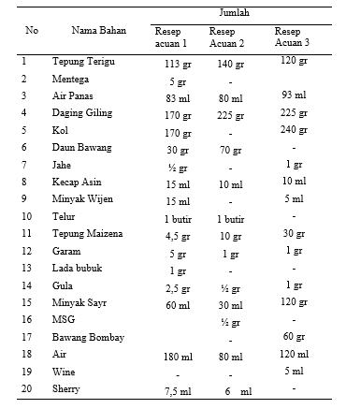

1. *Design*

*Design* produk acuan yang dipilih dikembangkan dengan substitusi ikan tuna dengan presentase yang berbeda. Persentase yang digunakan adalah 15%, 20% dan 25%. Dari resep yang diuji tersebut, dipilih kembali 1 resep untuk dikembangkan ditahap selanjutnya.

Tabel 2. Resep Gyoza

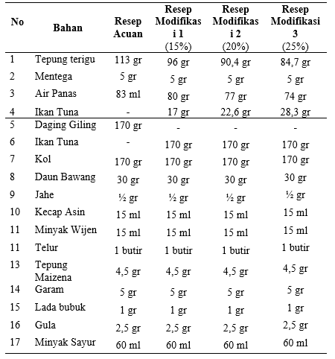

1. *Develop*

Resep produk *Gyoza* yang telah dipilih dikembangkan kembali agar berbeda dari produk acuan. Pada tahap ini, produk akan diujikan melalui validasi I dan validasi II. Validasi dilakukan oleh 2 orang panleis *expert*.

Tabel 3. Resep Acuan dan Pengembangan

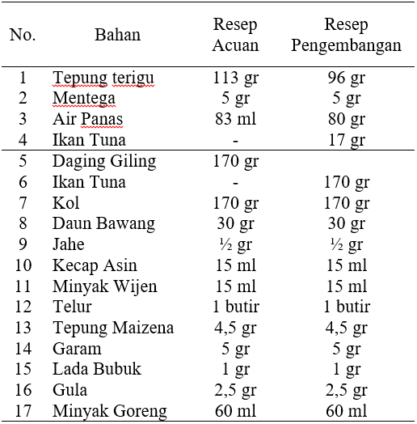

Tidak hanya digunakan sebagai bahan substitusi, ikan tuna juga akan digunakan sebgai isian dari produk *Gyoza* ini.

1. *Disseminate*

*Disseminate* adalah tahap akhir pada penelitian ini. Pada tahap ini peneliti memberikan sampel produk pengembangan untuk dicicipi. Hal ini bertujuan untuk mengetahui daya terima produk pengembangan. uji penerimaan melibakan 30 orang masyarakat.

**Data, Instrumen dan Teknik Pengumpulan Data**

Metode pengumpulan data yang digunakan dalam penelitian ini adalah analisis deskriptif kuantitatif uji penerimaan produk terhadap konsumen. Uji penerimaan ini bertujuan untuk mengetahui tingkat kesukaan konsumen terhadapt produk yang telah diujikan secara organoleptik.

**Teknik Analisis Data**

Teknik analisis data hasil uji kesukaan oleh masyarakat dilakukan dengan penghitungan rerata dan analisis uji T.

**HASIL DAN PEMBAHASAN**

Pada tahap pertama, dilakukan pemilihan resep acuan yang didapatkan dari 3 sumber, yaitu *The Professional Chef 8th Edition* oleh *The Culinary Institute of America* *, The Chinese Cookbook* oleh Virginia Lee dan Craig Claibore dan *Enjoy Chinese Cuisine* oleh Judy Lew. Setelah dilakukan uji coba dan resep acuan yang dipilih adalah resep dari *The Professional Chef 8th Edition* oleh *The Culinary Institute of America.*

Berdasarkan uji coba dan masukkan dari kelompok dan dosen pembimbing didapatkan formula persentase sebesar 15%, 20% dan 25%. Persentase yang dipilih adalah 15% dikarenakan tekstur adonan yang masih bisa diterima dan mendekati produk kontrol atau acuan.

Tabel 4. Hasil Validasi

|  |  |  |
| --- | --- | --- |
| Karakteristik | Produk Acuan | Produk Pengembangan |
| Warna | 4 | 4 |
| Aroma | 4 | 4 |
| Tekstur | 4 | 4 |
| Rasa | 4 | 4 |
| Keseluruhan | 4 | 4 |

Langkah selanjutnya adalah melakukan uji sensoris secara luas kepada masyarakat sekitar. Uji sensoris dilakukan pada hari Senin, 20 April 2020. Pada pelaksanaan uji sensoris, panelis diberikan 2 buah sampel produk Gyoza. Kedua sampel tersebut diberikan kode untuk menandai produk kontrol dan juga produk pengembangan. Panelis melakukan uji sensoris dengan menilai beberapa aspek dari produk Gyoza Tuna. Aspek yang dinilai oleh panelis adalah warna, aroma, tekstur, rasa dan keseluruhan produk. Hasil uji sensoris dapat dilihat pada tabel 5:

Tabel 5. Skor Produk Pengembangan

|  |  |  |
| --- | --- | --- |
|  | Skor | Keterangan |
| Warna | 3,828 | Agak Suka |
| Aroma | 4,034 | Suka |
| Tekstur | 4,034 | Suka |
| Rasa | 4,310 | Suka |
| Keseluruhan | 4,414 | Suka |

Penilaian produk pada uji sensoris menggunakan sistem skala. Skala pada penilaian produk Gyoza Tuna ini adalah dengan memberi penilaian 1 sampai 5, dengan keterangan :

1 : Sangat Tidak Suka

2 : Tidak Suka

3 : Agak Suka

4 : Suka

5 : Sangat Suka

Uji panelis produk Gyoza Tuna dilakukan kepada 30 orang panelis tidak terlatih. Panelis diberikan dua buah produk sampel dengan kode 307 untuk produk kontrol dan 682 untuk produk pengembangan. panelis hanya akan tau kode ditiap sampel tanpa mengetahui produk kontrol dan juga produk pengembangan. saat melakukan uji sensoris, panelis akan disajikan 2 buah sampel, air mineral dan juga boring untuk menilai. Panelis akan menilai aspek produk yang tercantum pada boring, seperti aspek warna, rasa, aroma, tekstur dan keseluruhan. Nilai yang diberikan adalah pada nilai 1 sampai dengan 5. Setelah melakukan uji sensoris kepada 30 orang, dilanjutkan dengan Uji T Test untuk mendapatkan melihat apakah hasil penerimaan sampel pengembangan dapat sama dengan sampel kontrol. Produk pengembangan dinyatakan sama dengan atau tidak berbeda nyata dengan produk kontrol apabila hasil P Value lebih besar dari 0,05. Setelah dilakukan Uji T Test, didapatkan hasil seperti pada tabel 6 :

Tabel 7. Hasil Uji Sensoris

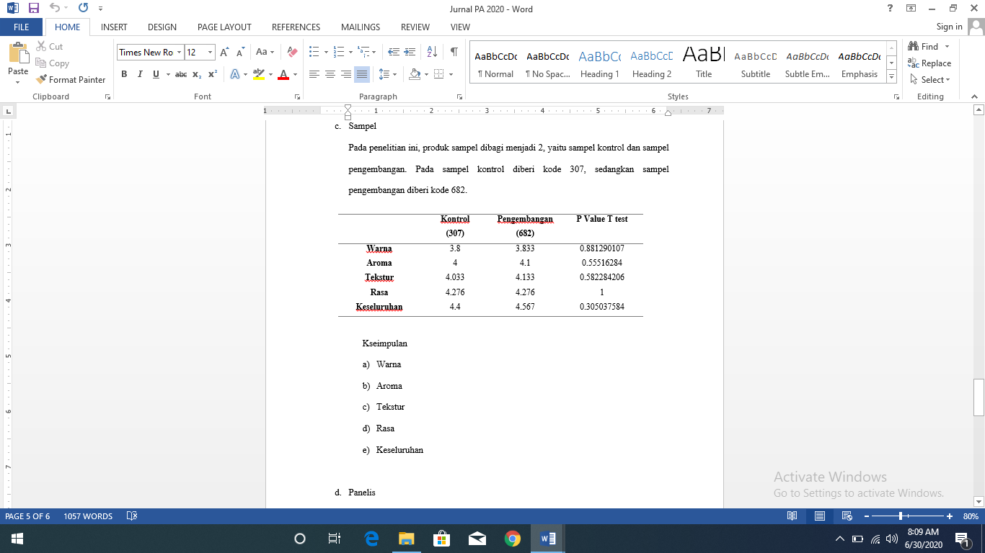

Berdasarkan data tersebut, didapatkan hasil bahwa hasil P Value kelima aspek penilaian produk Gyoza Tuna tersebut lebih besar dari 0,05 (warna 0.881290107, aroma 0.55516284, tekstur 0.582284206, rasa 1) yang berarti tidak berbeda nyata. Hasil P Value secara keseluruhan juga diatas 0,05 yaitu 0.305037584 yang berarti tidak berbeda nyata.

**SIMPULAN**

Setelah dilakukan uji sensoris kepada 30 orang panelis dan pengolahan data, didapatkan bahwa nilai P Value untuk warna, aroma, tekstur, rasa dari produk Gyoza Tuna lebih besar dari 0,05 (warna 0.881290107, aroma 0.55516284, tekstur 0.582284206, rasa 1). Yang berarti bahwa keempat aspek Gyoza Tuna tidak berbeda nyata dengan dengan sampel kontrol Nilai P Value Keseluruhan pada produk Gyoza tuna adalah 0.305037584 yang lebih besar dari 0,05. Sehingga dihasilkan bahwa produk Gyoza Tuna tidak berbeda nyata dengan sampel kontrol. Untuk *Hedonic Test*, didapatkan bahwa nilai aroma, tekstur, rasa dan keseluruhan produk mencapai rata rata diatas 4,00 (aroma 4,034 ; tekstur 4,034 ; rasa 4,310 ; keseluruhan 4,414) yang berarti produk disukai. Sedangkan untuk warna, nilai rata-rata yang didapat adalah 3,828 yang berarti warna produk Gyoza Tuna agak disukai. Berdasarkan hasil Uji T Test dan *Hedonic Test*, didapatkan hasil bahwa produk pengembangan atau Gyoza Tuna tidak berbeda nyata dengan produk kontrol, karena nilai P Value lebih besar dari 0,05. Untuk *Hedonic Test*, didapatkan hasil rata-rata keseluruhan produk yaitu 4,414 yang berarti produk disukai. Berdasarkan data tersebut, dapat disimpulkan bahwa produk pengembangan memiliki karakteristik yang hampir sama dengan produk kontrol dan dapat diterima secara luas oleh masyarakat.

**DAFTAR PUSTAKA**

Claibore, Craig., Lee, Virginia. (1973). *The Chinese Cookbook.* Great Britain : Sphere Books LTD.

Firdaus, Maulana. (2018). PROFIL PERIKANAN TUNA DAN CAKALANG DI INDONESIA. *Buletin Ilmiah “MARINA” Sosial Ekonomi Kelautan dan Perikanan, Vol. , No.1,* 23-32

Kementerian Kelautan dan Perikanan. (2018). *Produktivitas Perikanan Indonesia.* Jakarta

Kementerian Kelautan dan Perikanan. (2018). *Refleksi 2018 & Outlook 2019.* Jakarta

Lew, Judy. (1984). *Enjoy Chinese Cuisine.* Japan : JOIE, INC.

Mustinda, Lusiana. (2015). *Gyoza, Dumpling Enak dengan Aneka Isian yang Gurih.* Diakses tanggal 18 Februari 2020 dari <https://food.detik.com/info-kuliner/d-2899070/gyoza-dumpling--enak-dengan-aneka-isian-yang-gurih>

Permatasari, Nabillah Eka., Adi, Anis Catur. (2018). DAYA TERIMA DAN KANDUNGAN GIZI (ENERGI, PROTEIN) GYOZA YANG DISUBSTITUSI KEONG SAWAH (PILA AMPULLACEA) DAN PUREE KELOR (MORINGA OLEIFERA). *Media Gizi Indonesia, Vol.13, No.1.* 62-70.

The Culinary Institute of America. (2006). *The Professional Chef 8th Edition.* United States of America: John Wiley & Sons, Inc.

Zulkifli, Lalu., Rasmi, Dewa Ayu Citra., et al. (2020). PENINGKATAN GIZI KELUARGA MELALUI PROGRAM MEMASYARAKATKAN MAKAN IKAN (GEMARIKAN) DI DUSUN BALE KUWU DESA GUNUNGSARI. *Jurnal Pendidikan dan Pengabdian Masyarakat , Vol.3 No.1,* 21-2